1. Biurko 2-osobowe (podwójne) 120x80 białe (164x120x74) – cena wywoławcza 280 zł
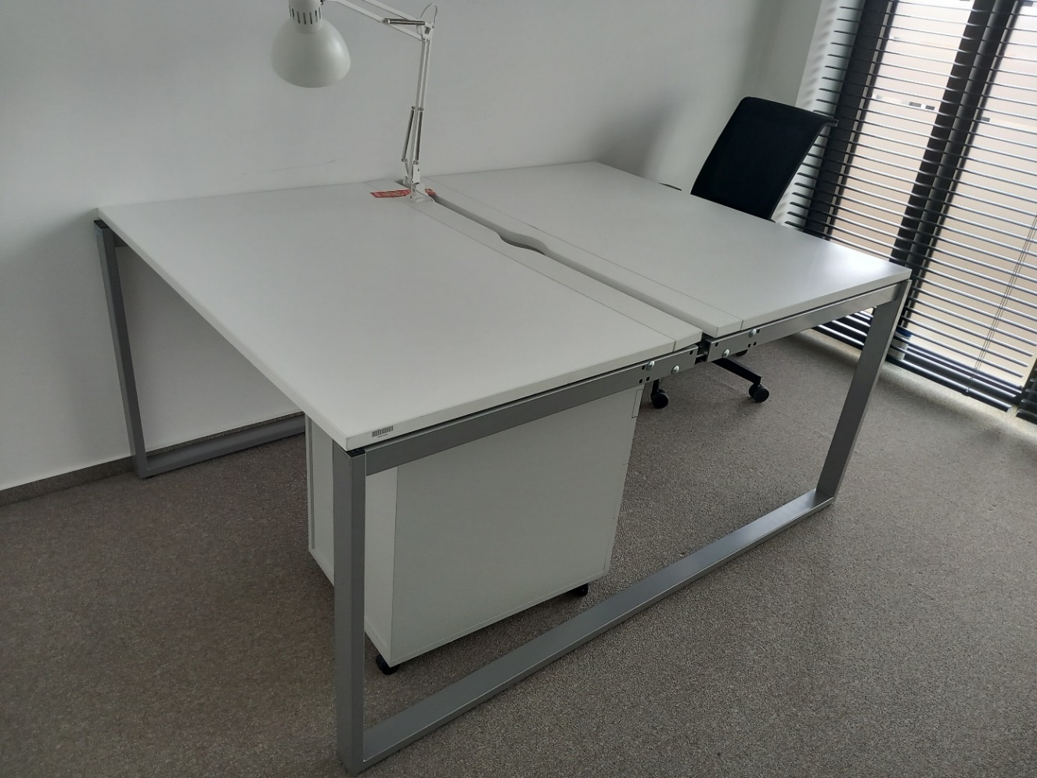
2. Biurko 120X80x74 białe – cena wywoławcza 140 zł
3. Biurko 120x75x71 białe – cena wywoławcza 140 zł
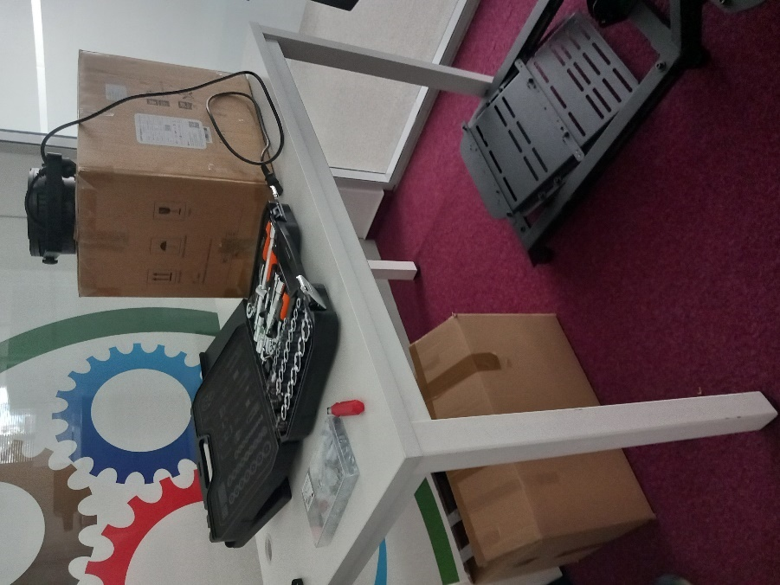
4. Biurko 120x60x75,8 białe – cena wywoławcza 140 zł
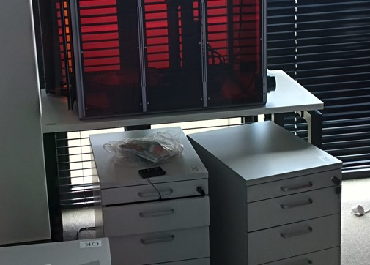
5. Biurko 160x80x75 białe – cena wywoławcza 210 zł
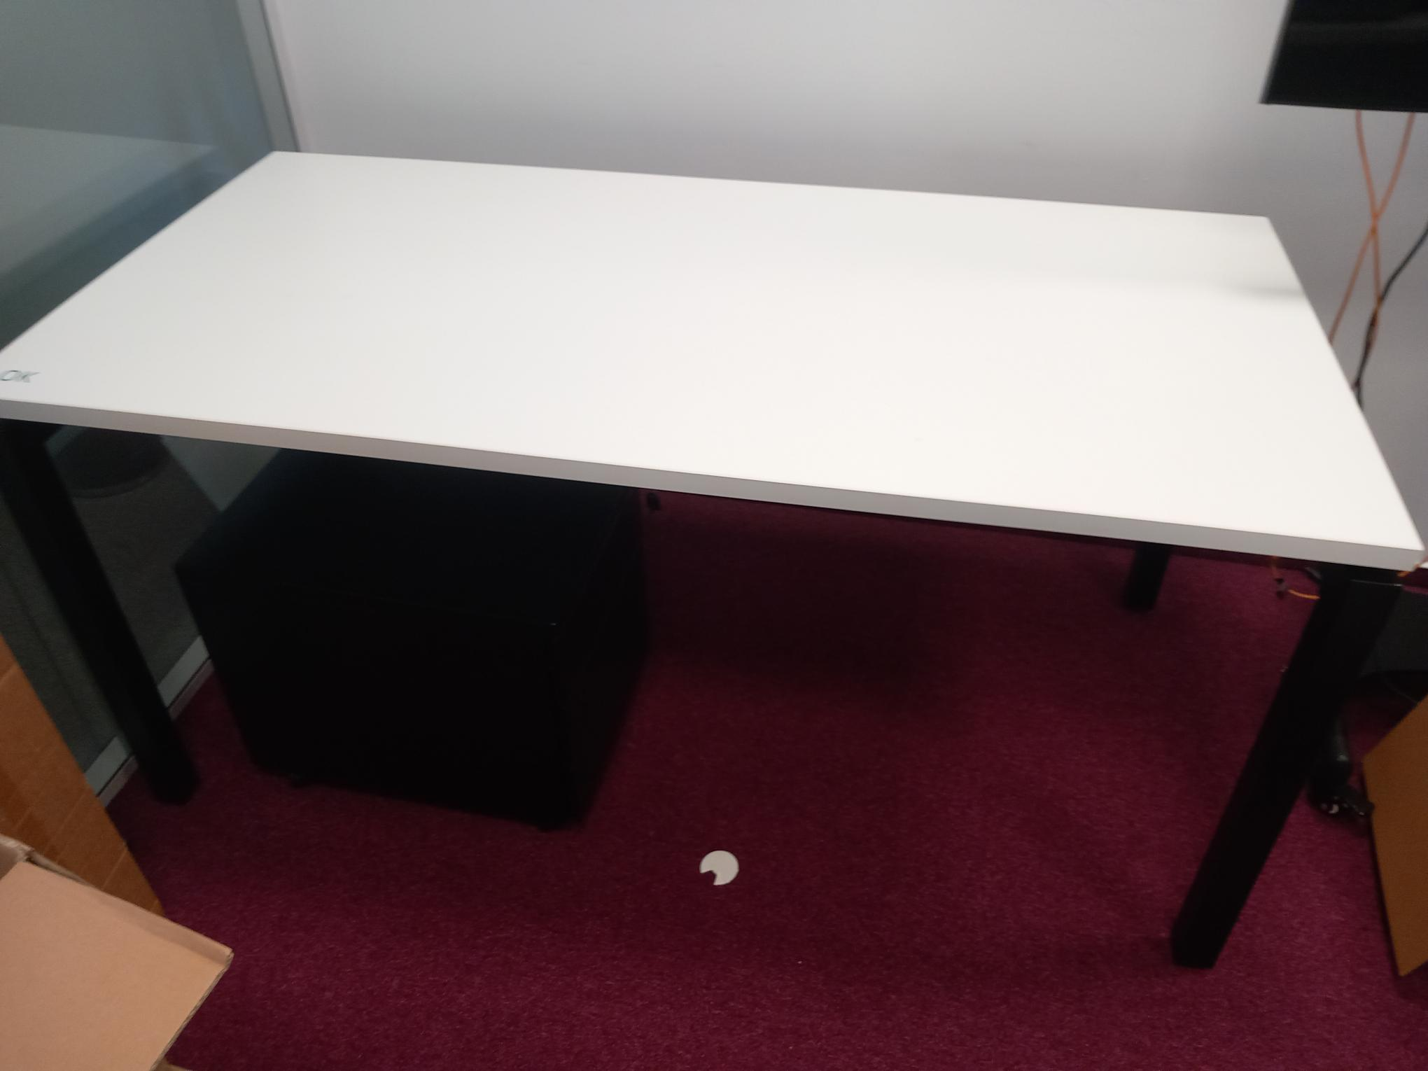

6. Biurko 140x80x72 białe – cena wywoławcza 140 zł
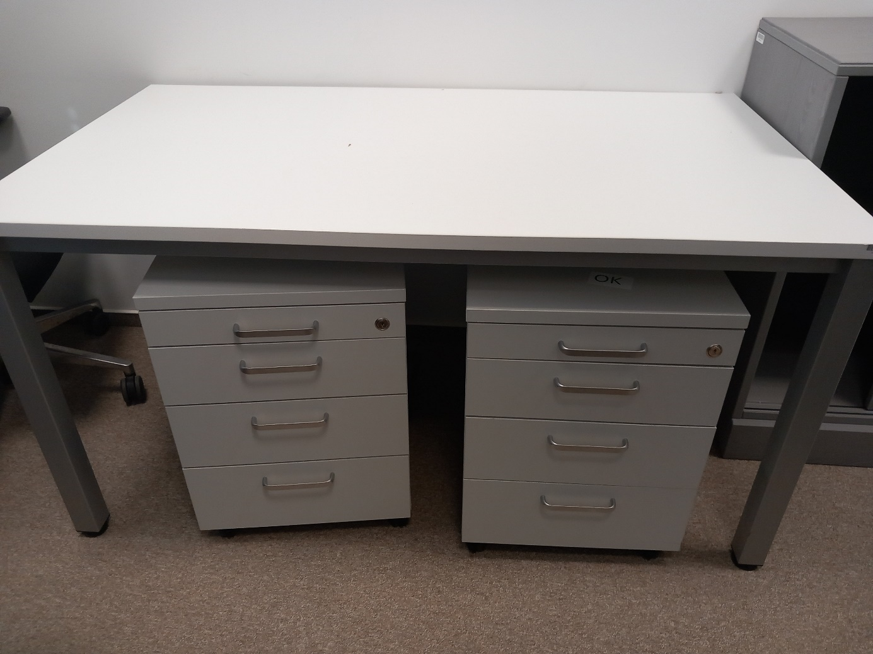
7. Biurko 140x80x72 białe – cena wywoławcza 105 zł (uszkodzenia na blacie)
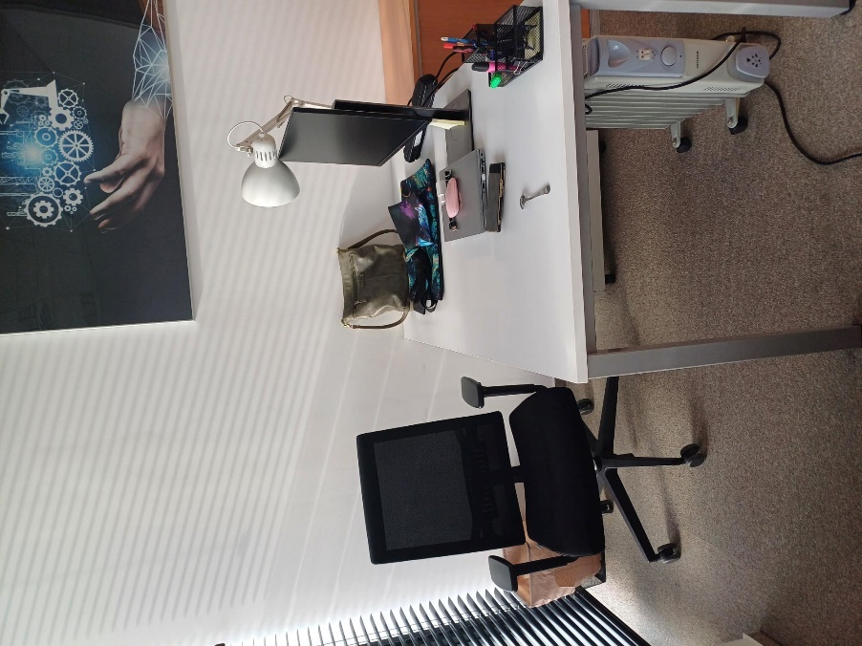
8. Stół mobilny 150x75x72 biały - cena wywoławcza 210 zł
9. Stół mobilny 150x75x72 biały - cena wywoławcza 175 zł (brak kółka/kółek)
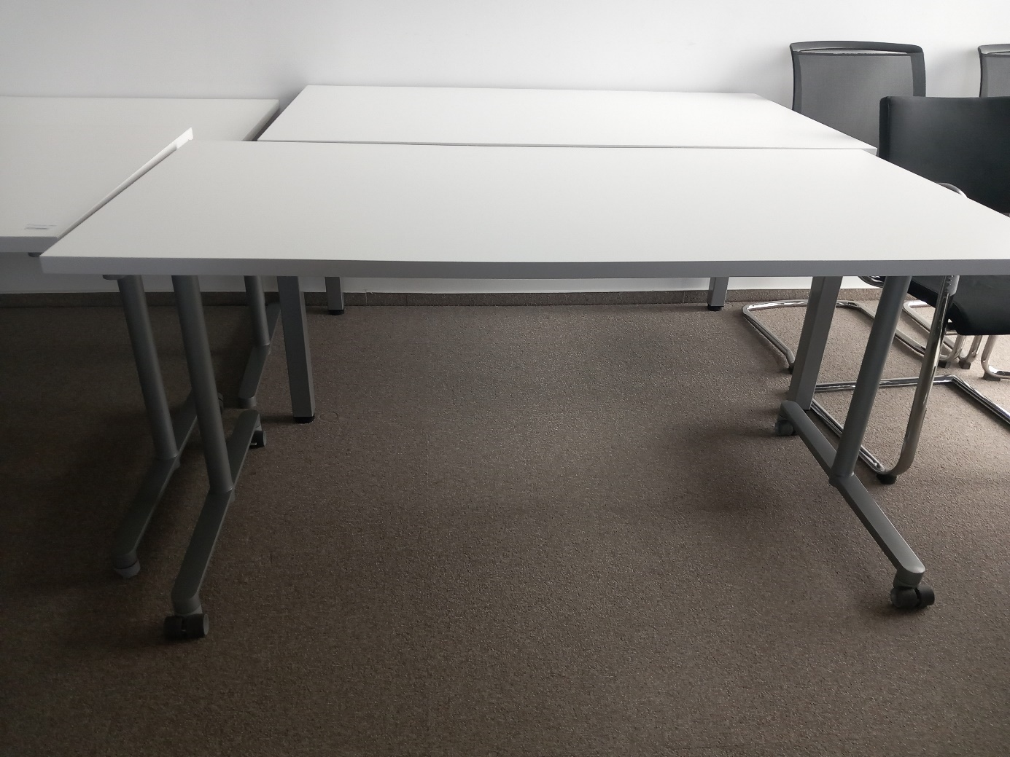
10. Stół warsztatowy 210x70x84/199 – cena wywoławcza 1 750 zł
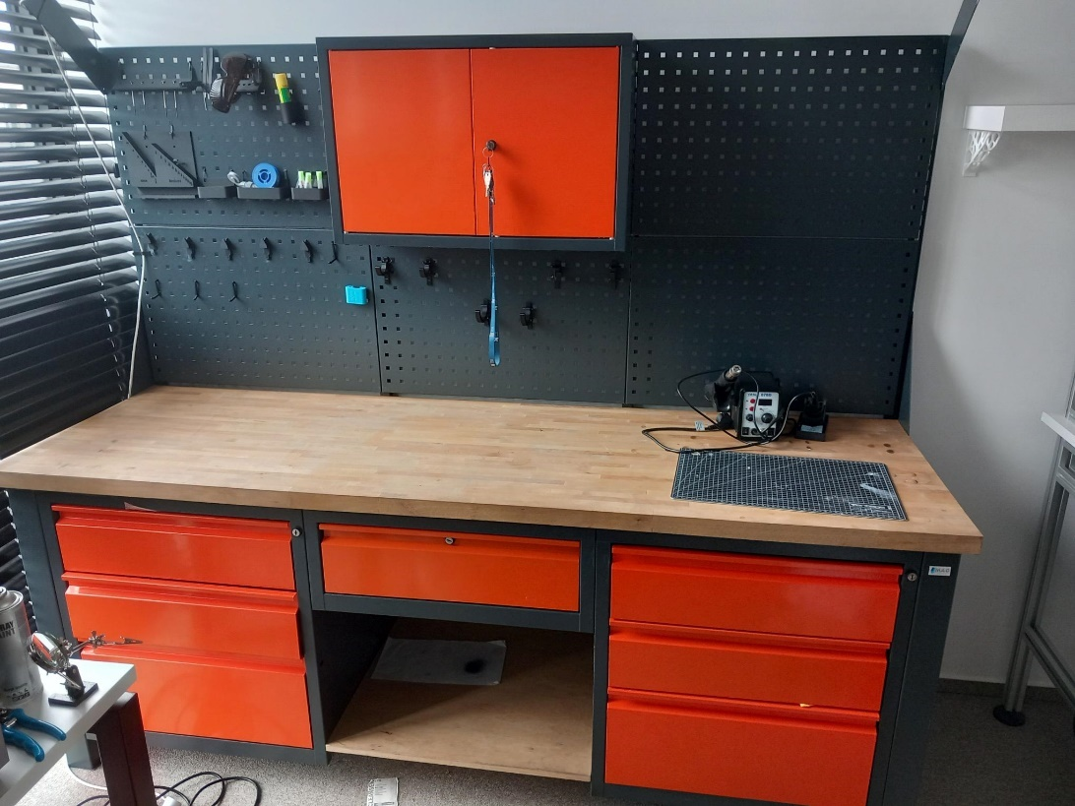
11. Stół kuchenny biały 125x75x74 – cena wywoławcza 70 zł
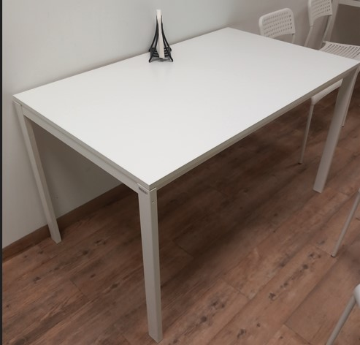
12. Komoda aktowa biała 80x45x115 – cena wywoławcza 175 zł
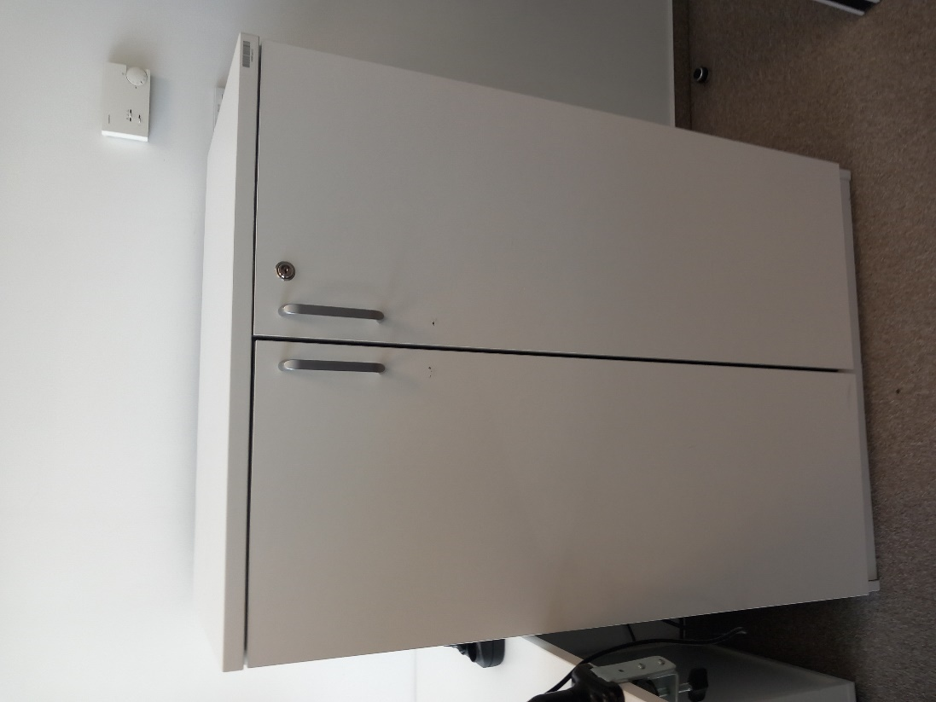
13. Komoda 120x35x105 biała – cena wywoławcza 245 zł
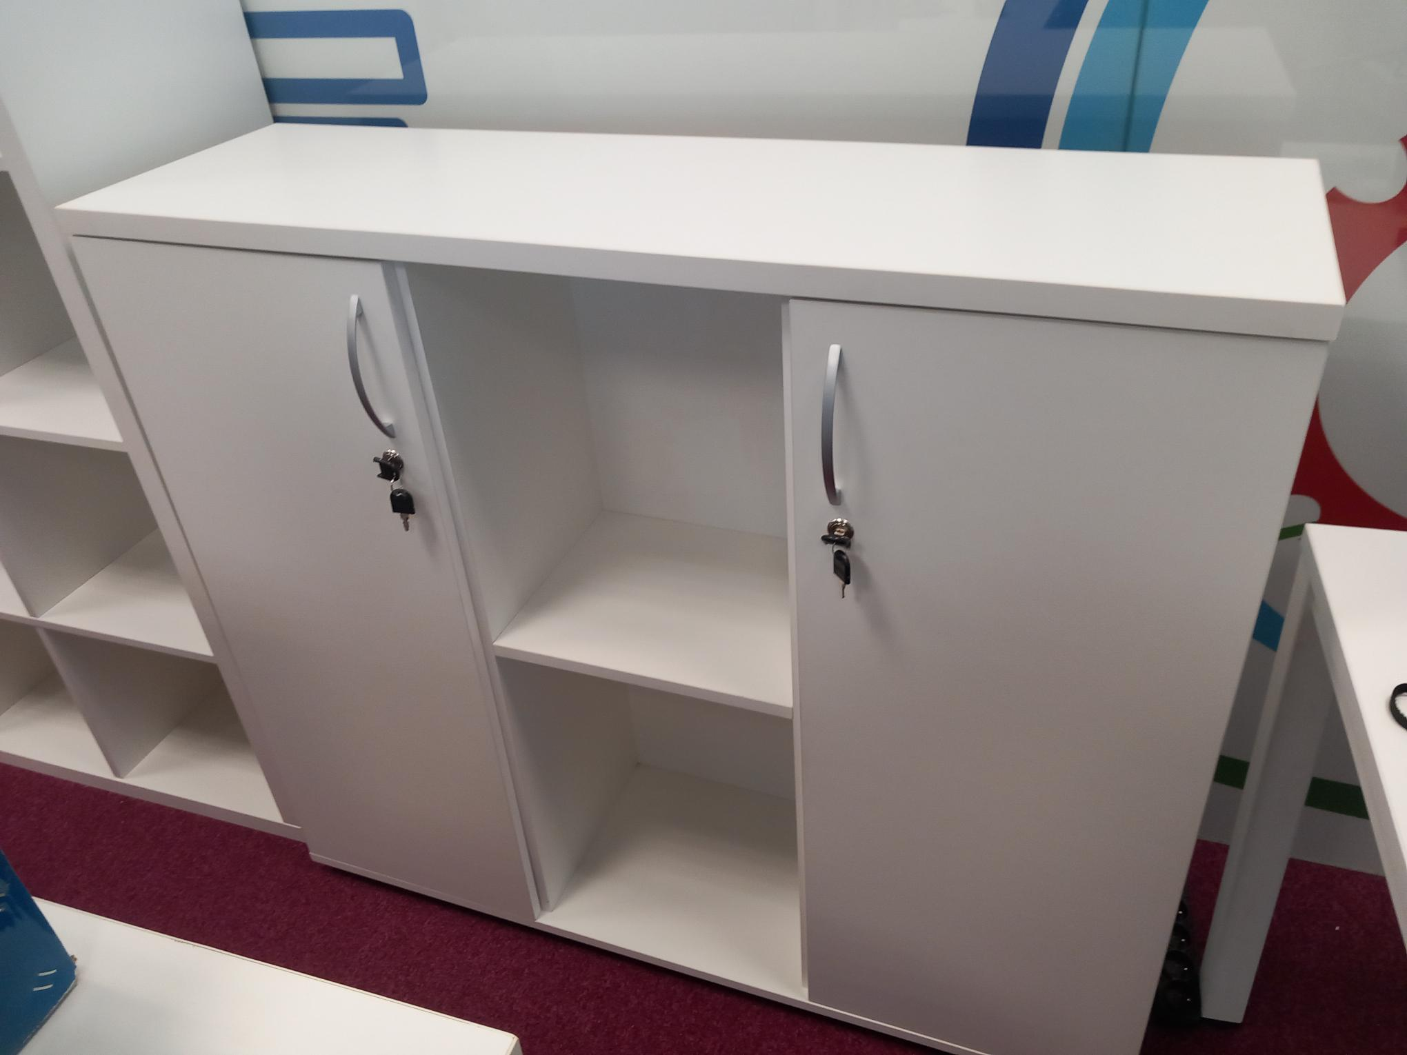
14. Komoda VERO biały mat 120x40x103 – cena wywoławcza 245 zł
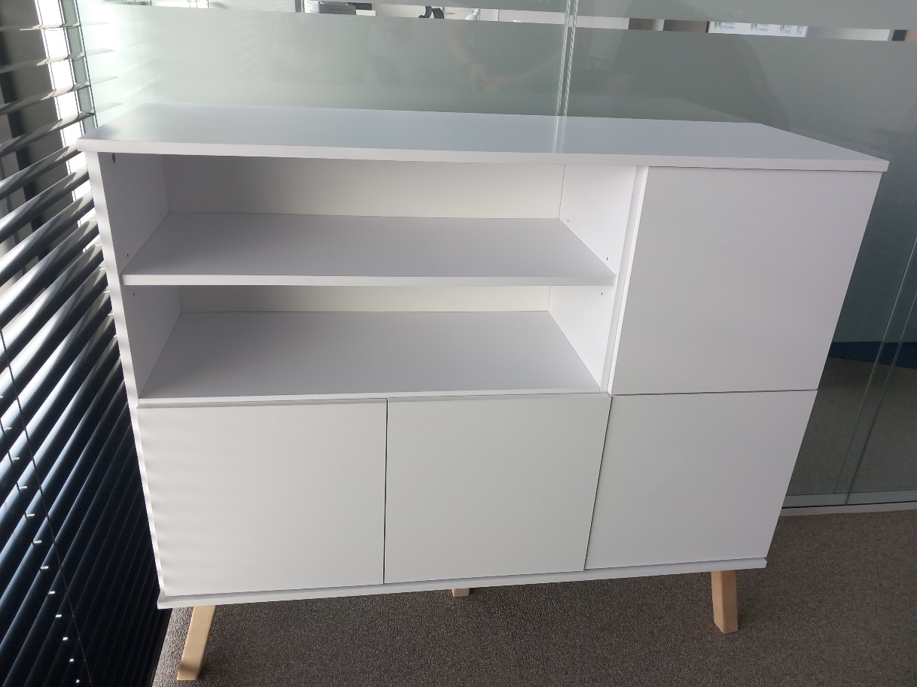
15. Komoda biała z drewnianym blatem 150x46x80 – cena wywoławcza 280 zł
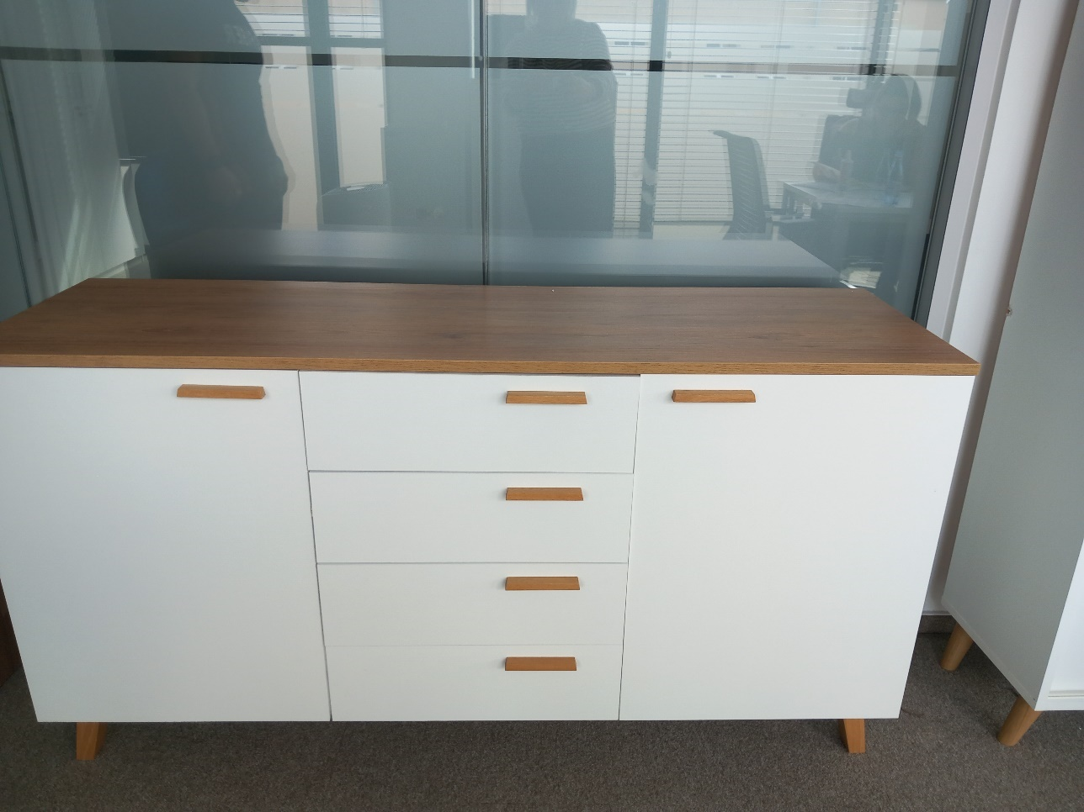
16. Komoda biała 80x44x111 – cena wywoławcza 175 zł
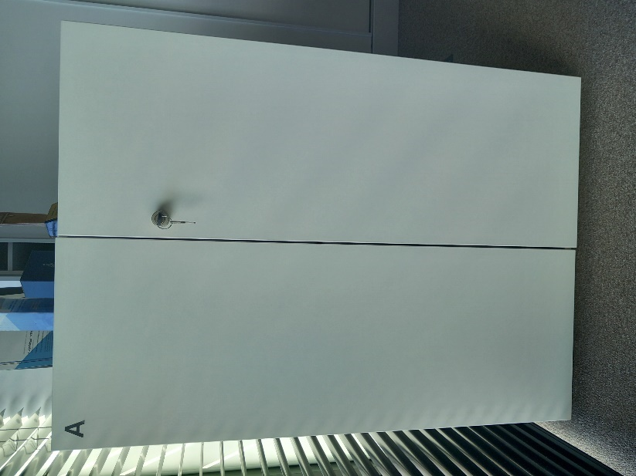
17. Komoda z 6 szufladami biała 140x40x71,5 – cena wywoławcza 140 zł (liczne plamy na blacie)
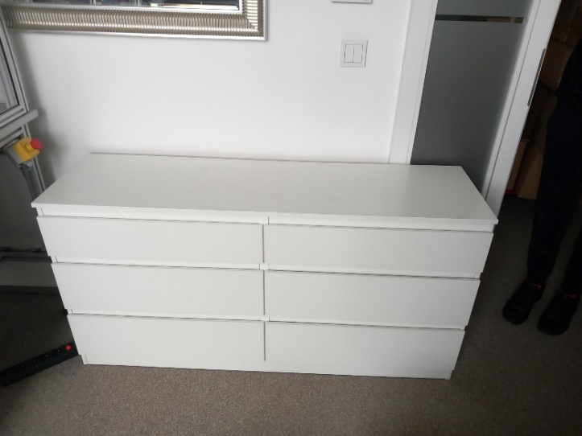
18. Szafa aktowa 80x45x190 biała – cena wywoławcza 140 zł
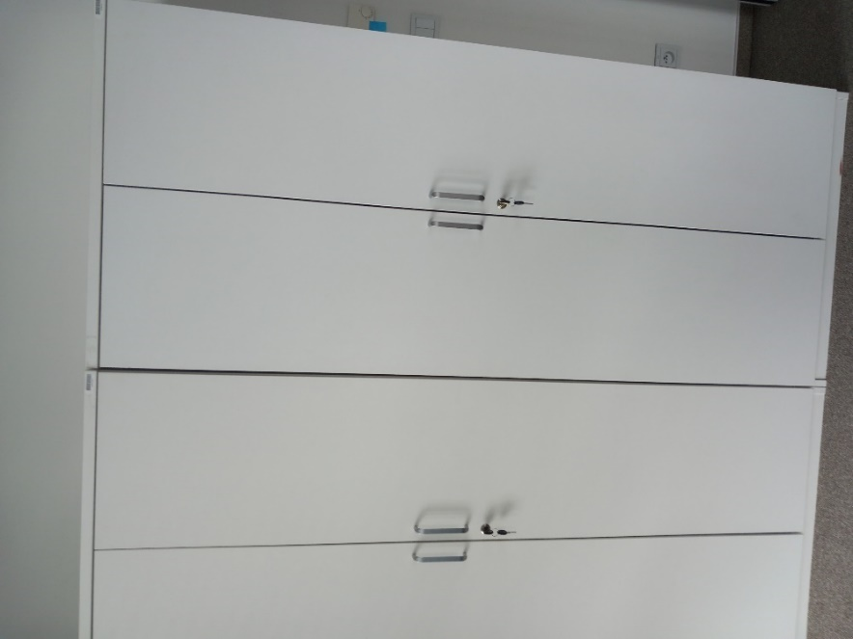
19. Szafa półkowa 80x42x178 szara, drzwi buk – cena wywoławcza 280 zł
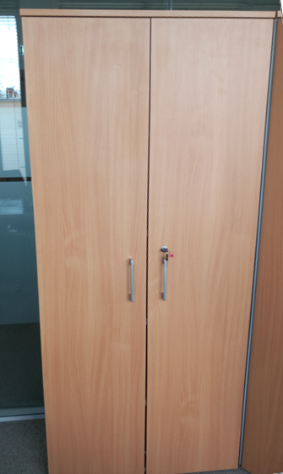
20. Szafa na dokumenty biała 80x36,4x184,2 – cena wywoławcza 315 zł
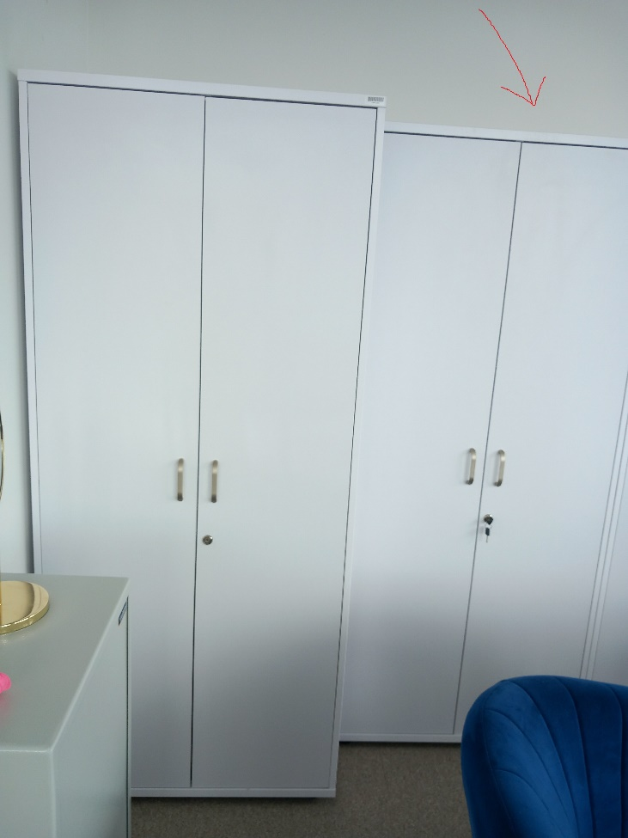
21. Szafa ubraniowa biała 80x50x184,2 – cena wywoławcza 315 zł
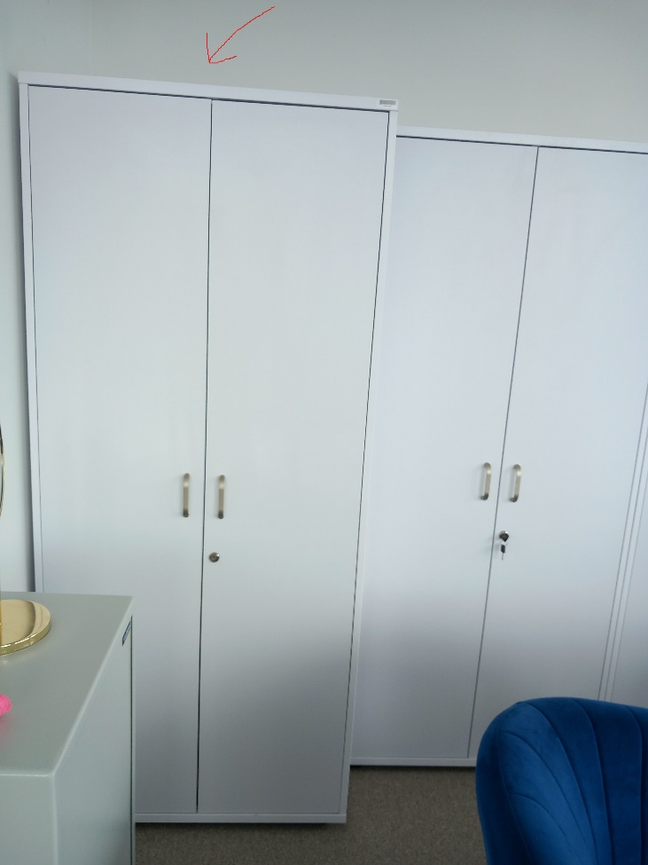
22. Szafa SV-101 120x35x189 biała drzwi przesuwne – cena wywoławcza 280 zł (uszkodzenie z boku szafy)
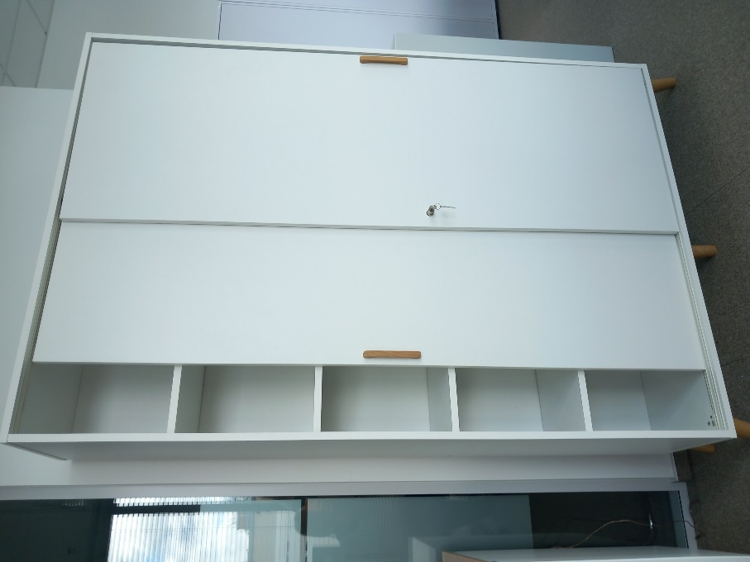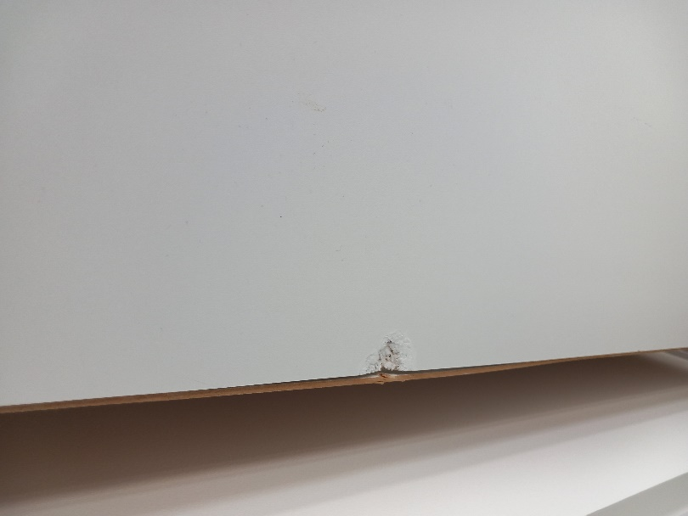
23. Szafa 80x40x179 brzoza – cena wywoławcza 140 zł
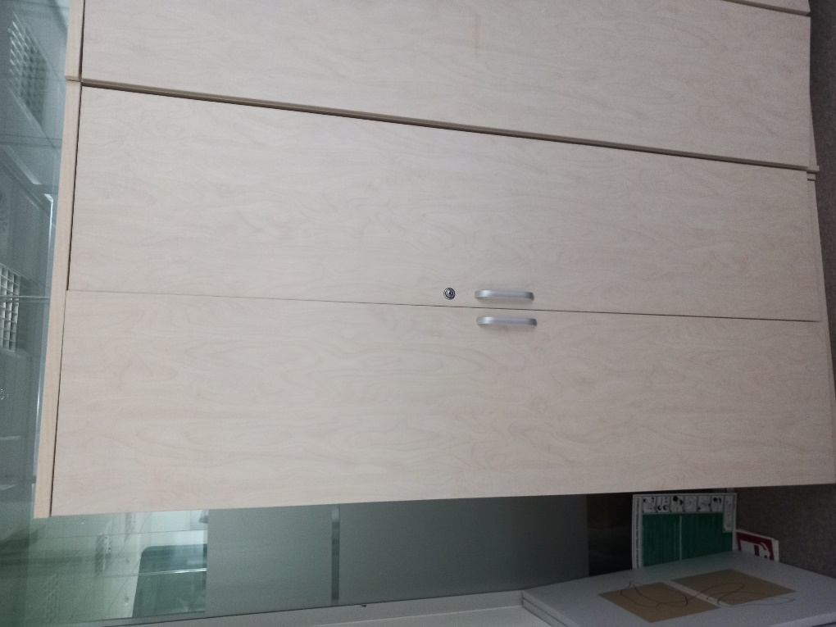
24. Witryna/Regał 97x35x105 biała IKEA – cena wywoławcza 105 zł
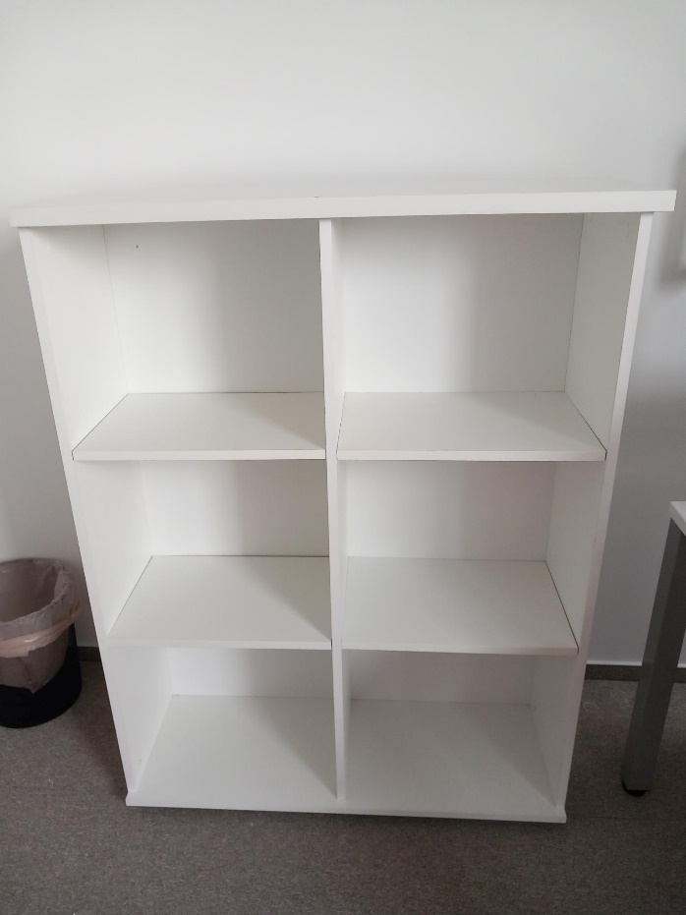
25. Szafa metalowa z zamkiem 100x40x190 – cena wywoławcza 560 zł
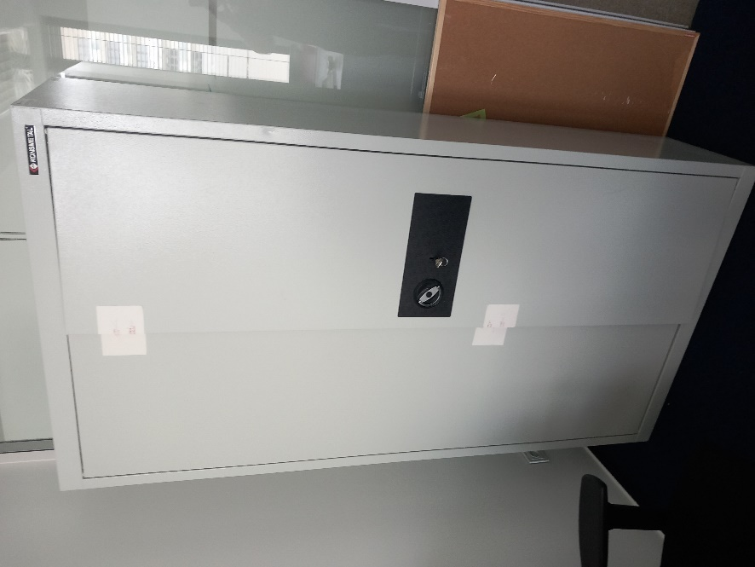
26. Szafka 80x42x74 szara, drzwi przesuwne buk – cena wywoławcza 140 zł
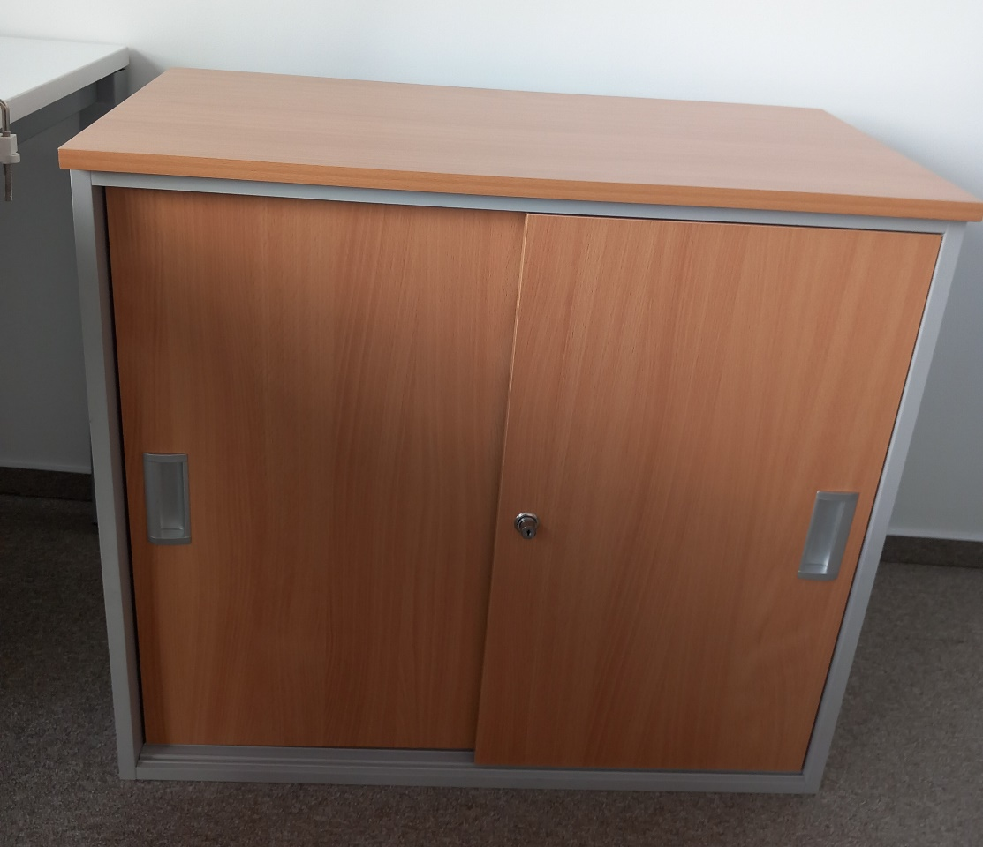
27. Szafka KNOXHULT 122xx61x91 biała – cena wywoławcza 245 zł
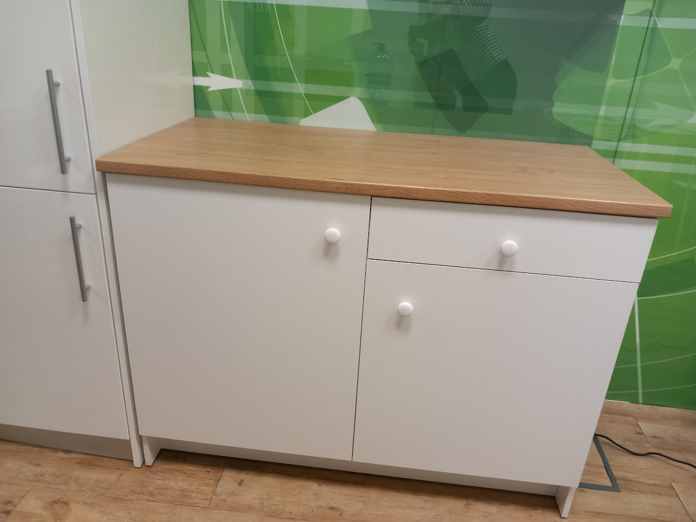
28. REGAŁ MAGAZYNOWY – cena wywoławcza 56 zł
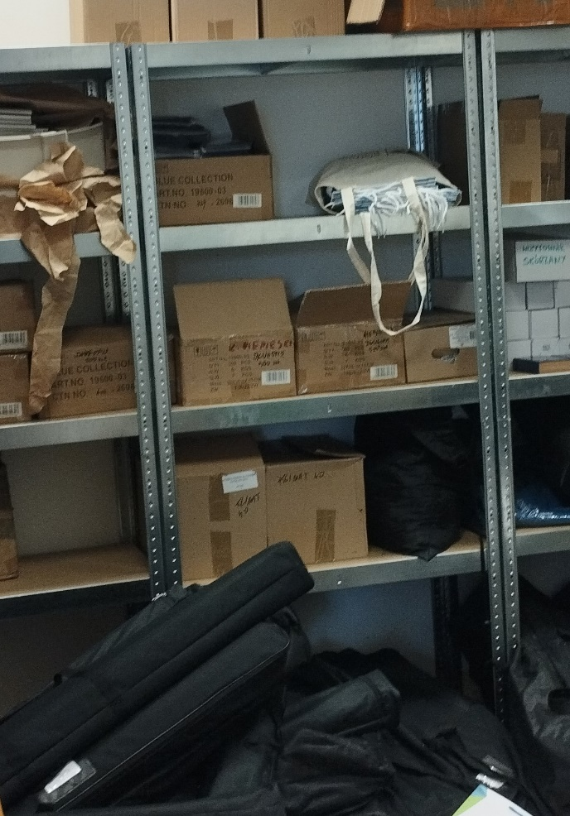
29. Fotel obrotowy czarno-niebieski – cena wywoławcza 140 zł
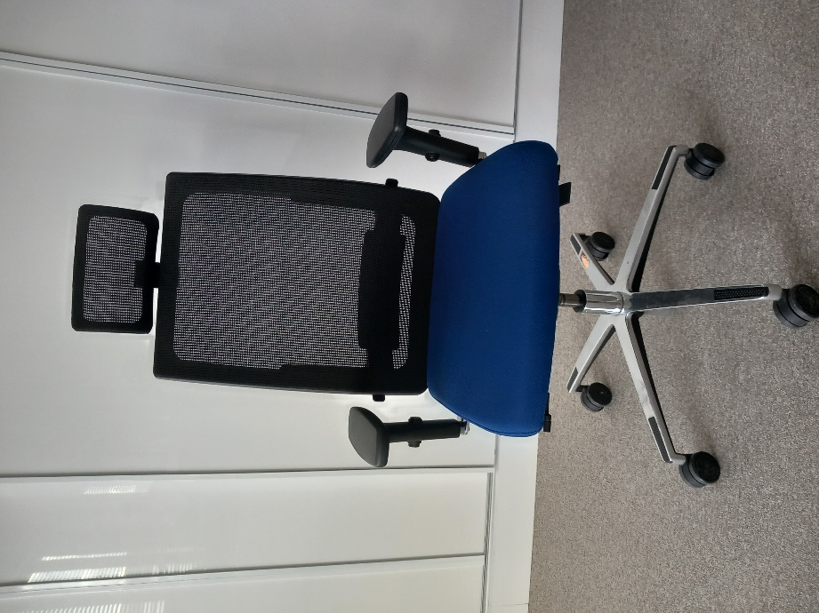
30. Fotel obrotowy z siatki czarny – cena wywoławcza 210 zł
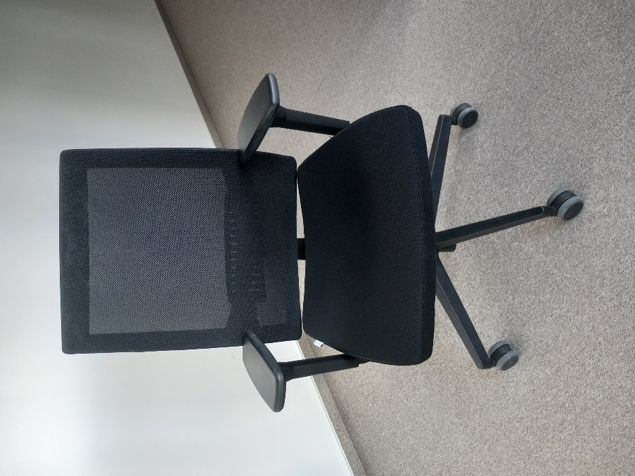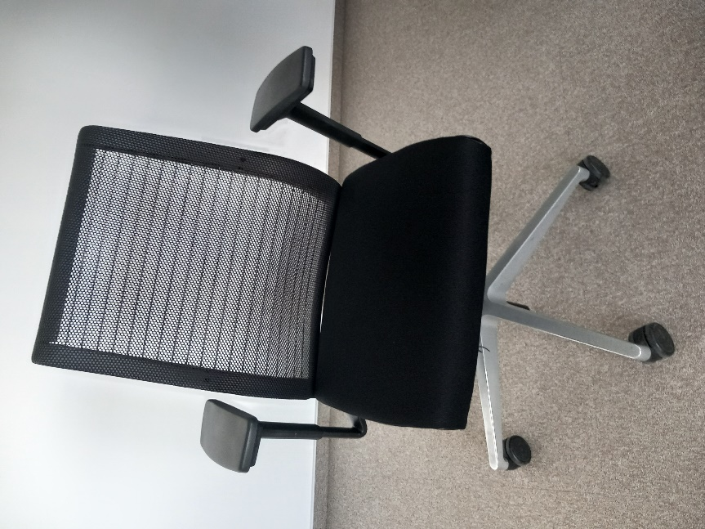
31. Krzesło na płozach szare – cena wywoławcza 105 zł
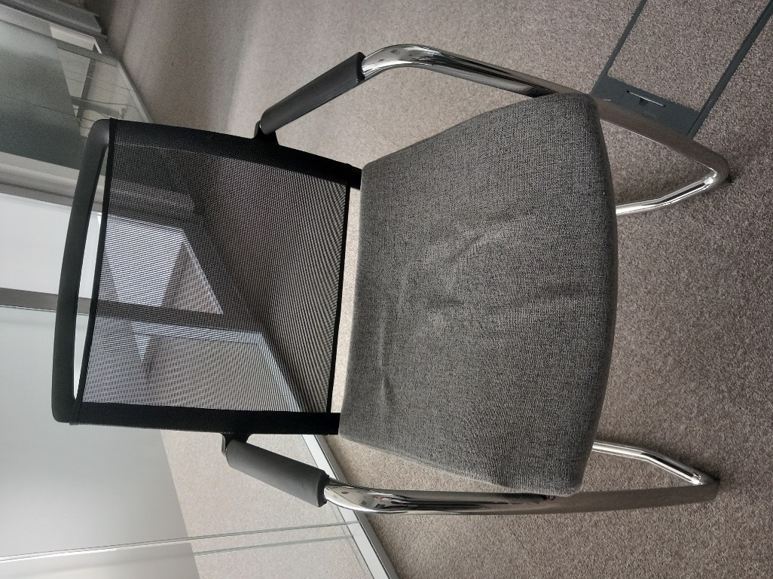
32. Krzesło na płozach czarne – cena wywoławcza 105 zł
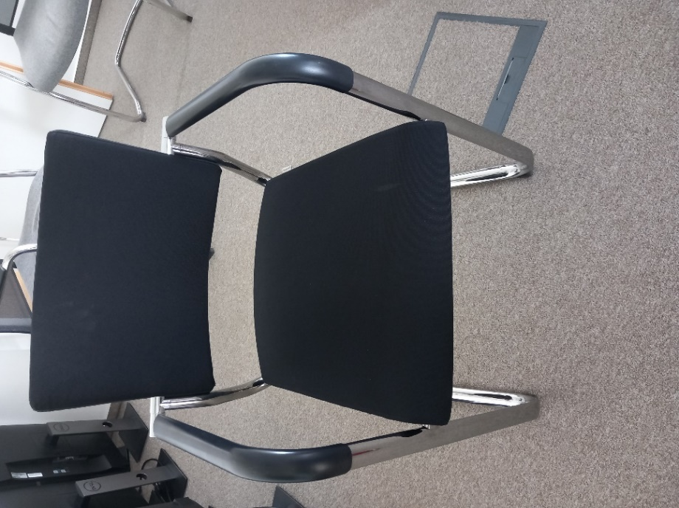
33. Krzesło białe IKEA ADDE – cena wywoławcza 14 zł
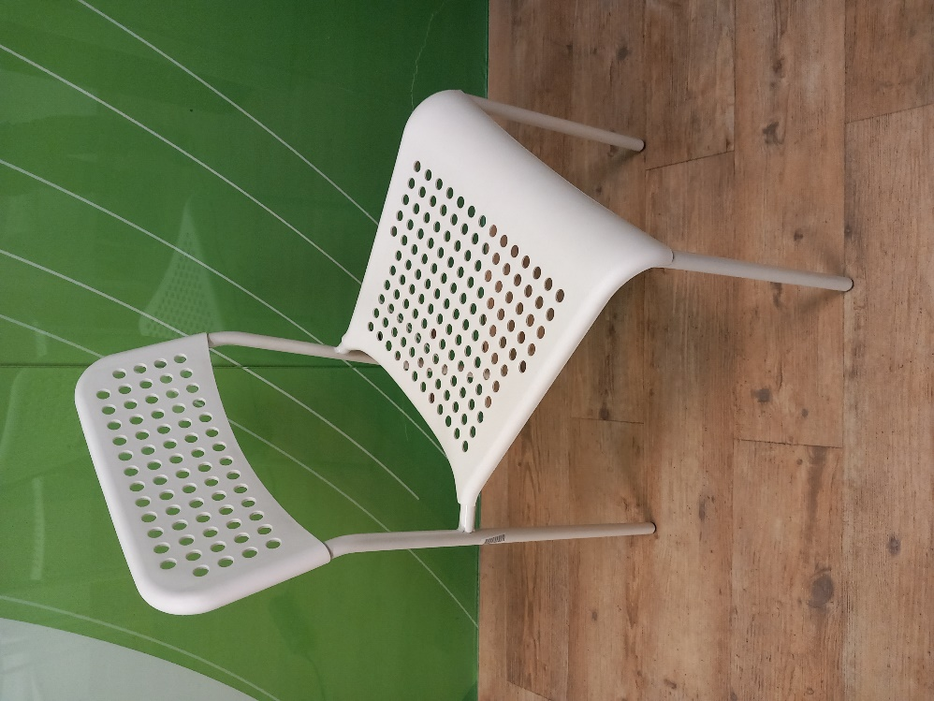
34. Kontener mobilny 38x54,5x46 czarny metalowy – cena wywoławcza 175 zł
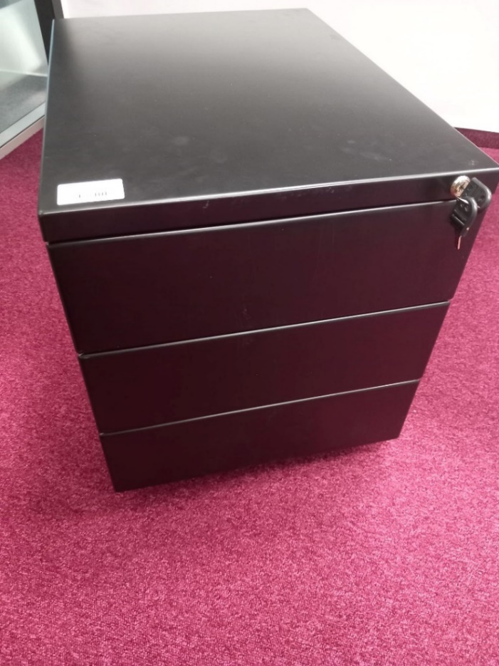
35. Kontener mobilny szary 43x60x60 – cena wywoławcza 140 zł
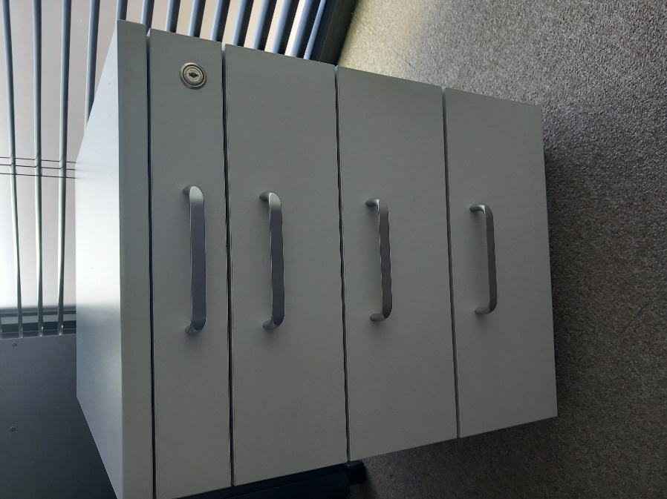

36. Kontener mobilny szary 43x59x51 – cena wywoławcza 140 zł
